 Portugalia

Suprafata:88.880 km;

Asezarea geografica:36*58’-42*12’ latitudine nordica,6*11’-9*29’ longitudine vestica;

Populatia:9.862.700 locuitori

Densitatea populatiei:112 locuitori pe km;

Capitala si orasul cel mai mare:Lisabona,2.128.000 locuitori;

Limba oficiala:portugheza;

Produse importate:produse din industria de masini,produse chimice,mijloace de transport,fier si hotel,bumbac,diamante,cereale,carne,titei;

Produse exportate:imbracaminte,textile produse din industria de masini,vin,produse petroliere,pluta,conserve de peste,cherestea;

Moneda oficiala:escudo (1 escudo=100centavos);

Produsul intern brut:87.993 milioane dolari S.U.A

Forma de stat:republica

Caracteristici geografice:cele mai inalte tinuturi ale Portugaliei se afla in nord-est.Cel mai inalt varf muntos din tara,avand o inaltime de 1993m,se afla in Serra de Estrela,de la Lisabona spre sud,majoritatea sudului Portugaliei are tinuturi joase,cu vai largi,cea mai mare fiind Campia Portugaliei,strabatuta de raul Sado;

Clima:Influentele Oceanului Atlantic sunt foarte importante,insa latitudinea da Portugaliei un climat mediteranean.Anotimpul mai ploios este iarna.Orasul Oporto din nord are o temperatura medie de 9*C iarna si 20*C in iulie,cantitatea de precipitatii fiind de 110 cm,din care majoritatea cad iarna.Faro,de pe coasta de sud,are o temperatura medie de 12*C in ianuarie,24*Cin iulie,cantitatea de precipitatii totalizand 45 cm pe an;

Agricultura:Portugalia este in mare parte rurala.Fermele din nordul tarii sunt mici,adesea avand mai putin de 2 hectare.In Campia Portugaliei se gasesc ferme mai mari.Culturile tipic mediteraneene de masline,smochine,struguri,migdale si citrice sunt raspandite in Algarve si Baixo Alentejo.Vita de vie si maslinele se cultiva mai spre nord.Maslinele sunt folosite pentru obtinerea uleiului,omponenta esentiala a conservelor de sardele;

Industria:Portugalia este doar partial industializata.Multe di industriile mai vechi se bazeaza pe agricultura,silvicultura si pescuit,fabricarea plutei,hartie,vinuri,ulei de masline si conservarea sardelelor.De mai multi ani industria de textile a capatat importanta la Porto,Braga si Lisabona.Prelucrarea metalelor,constructiile si bunurile de consum sunt printre industriile mai noi,infiintate recent.La Lisabona si la Porto sunt drzvoltate industriile siderurgica,de constructii si chimica.La Lisabona si la Azambuja se produc autovehicule.Datorita turismului a crescut recent productia de incaltaminte si de suveniruri;

Orase:Lisabona(Lisboa)este construita pe spte dealuri,pe latura nordica a estuarului Teja,la 14 km de Oceanul Atlantic,avand un port adapostit.Porto(1.683.000 locuitori)este situat pe malul nordin al raului Douro si si-a primit numele dupa vinul facut in podgorile locale.Principalul centru al comertului vinurilor este Vila Nova Gaia;
Pescuitul:Multe porturi mici sunt implicate in pescuitul local,cateva dintre marile porturi folosesc ape indepartate din cealalta parte a Atlanticului.Principala prada sunt sardelele,peste 100.000 de tone pe an,cantitati mari fiind conservate si exportate.Este important si pescuitul de ton,in special in regiunea din coasta de sud.Codul este principala prada pe vasele mai mari;
Transportul:lungime retelei de cai ferate este de 3.588km si exista 52.000km sosele,din care insa numai 18.878 sunt drumuri nationale.Principalele legaturi se intind din nord spre sud de-a lungul depresiunulor de pe coasta,de la Porto pana la Lisabona si Leixoes sunt cele mai mari porturi,iar aeroporturi internationale se gasesc la Lisabona,la Porto si la Faro,dintre care ultimul s-a dezvoltat recent datorita traficului turistic spre Algarve;

Mineritul si energia:langa Porto sunt exploatate mici zacaminte de carbune,insa majoritatea combustibililor necesari trebuie importata.Pirita,wolframul si tungstenul sunt exploatate in cantitati mici,de asemenea se exploateaxza caolina.aur,uraniu si marmura.51% din productia de electicitate provine de la centrale termice,care folosesc combustibil importati,iar restul de 49% provime dinhidroelecticitate,in special de pe raurile Teja,Doura si Zezere;

Turismul:turismul este o importanta sursa de venit,indeosebi in Algarve si in regiunea din vestul Lisabonei.Marile atractii sunt plajele,soarele,golful,cladirile de importanta istorica si statiunile mai linistite decat cele din Spania.Portugalia are 13 milioane de vizitatori pe an.

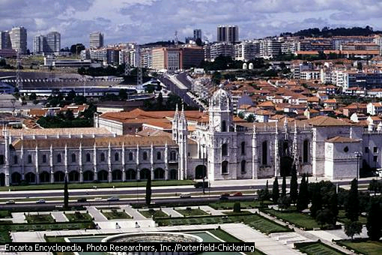

Lisabona

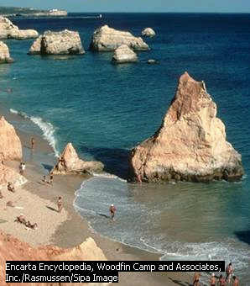

Plaha de Roha

Vii in Portugalia

